Выступления А.А.Дудина на семинарах и конференциях

Всероссийский уровень
 | Второй Всероссийский форум  «Здоровьесберегающее образование: опыт, проблемы, перспективы развития»  Доклад: Здоровьеразвивающая деятельность в образовательных учереждениях. Открытый урок для родителей»  16-18 ноября 2011 года  Москва - Йошкар-Ола | 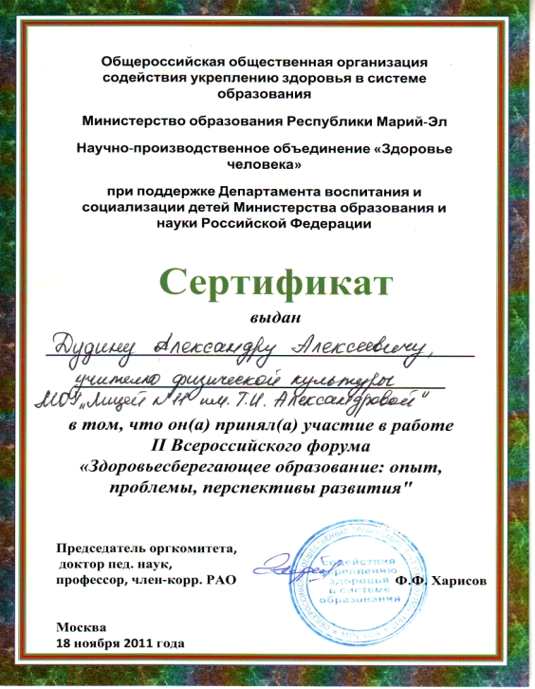
Республиканский уровень
 | Республиканская научно-практическая конференция  «Саморазвивающаяся система профильного образования в условиях реализации национальной образовательной инициативы «Наша новая школа»  Доклад:  «Применение здоровьесберегающих технологий в саморазвитии  обучающегося»  8 ноября 2010 год | 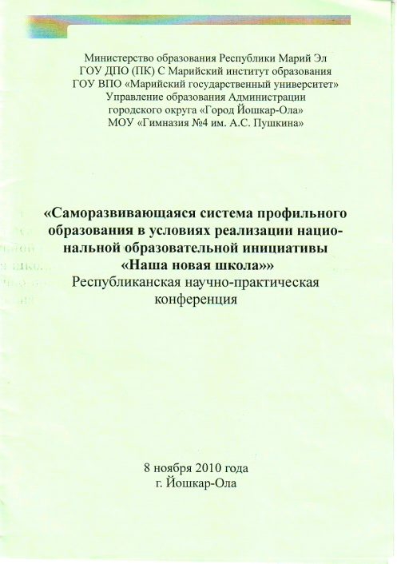  Публикация на сайте ГОУ ДПО (ПК) С Марийский институт образования»
 | Республиканский семинар учителей физической культуры  «Формирование положительной мотивации к физической занятиям культурой»  Доклад: «Формирование физического и психического здоровья школьников средствами физической культуры «Твое здоровье - в твоих руках»  22 апреля 2011 года | 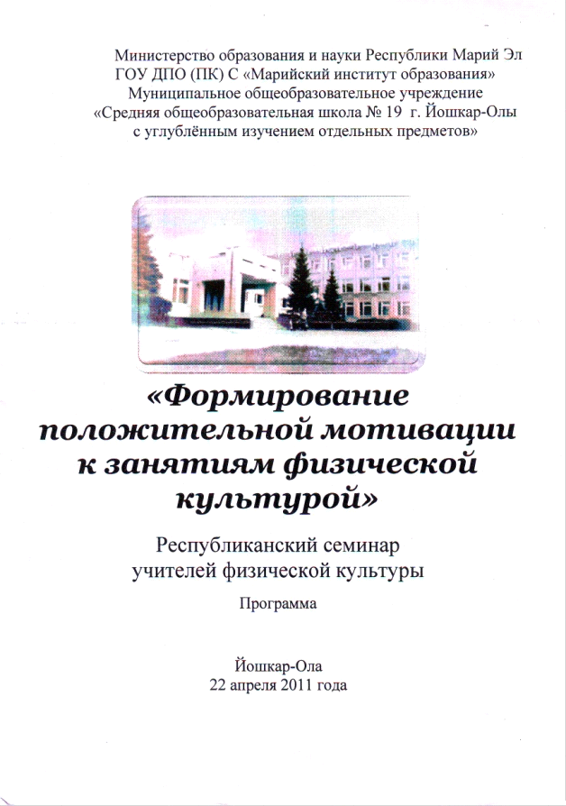
 | Республиканский семинар учителей физической культуры  «Технологии развития двигательных качеств обучающихся на этапе перехода к Новым образовательным стандартам в предметной области «Физическая культура»  20 октября 2011 года | 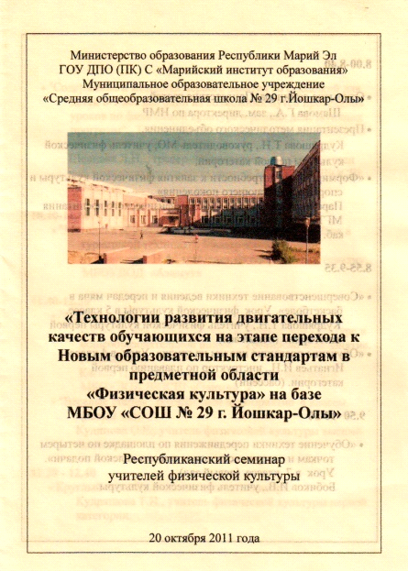
 | Республиканский семинар  «Социально-культурная функция человека. Ценности и идеалы культуры здоровья обучающихся в школе»  20 ноября 2011 год | 